插入空行
学校代码： | 10661 | 中图分类号： | TP39  不加粗
专业代码： |  | 学生学号：

遵义医科大学
本科生毕业论文（设计）
（字数要求：从前言到结束语，1万字）
（下面的封面信息都是居中显示）
论文题目 | 校园网新闻发布管理系统的设计与实现（20字以内）
姓名 | 张小毛
部系 | 医学信息工程学院
专业 | 信息与计算科学
年级 | 2007级
Email | Kuqi001@163.com
联系电话 | 139********
指导教师 | 王某某
遵义医科大学教务处制
20XX年5月XX日

原创性声明

学位论文题目：
本人提交的学位论文是在导师指导下由本人亲自完成的研究工作及取得的研究成果。论文撰写过程中引用他人已经发表或出版过的研究成果，文中已加了标注。对本研究及学位论文撰写曾做出贡献的老师、朋友、同仁在文中作明确说明并表示衷心感谢。本人完全意识到本声明的法律结果由本人承担。

学位论文作者：（需手写签字） 签字日期： 年 月 日

插入空行
目 录
居中、黑体、小二号字
插入空行
摘 要 I
摘要目录：要求采用自动生成，页码采用希腊数字。
宋体、小四号字、行距固定值20磅、分散对齐
Abstract II
插入空行
前 言 1
1 系统分析 2
1.1 需求分析 2
1.2 性能需求 2
1.3 运行环境 2
2.3.1硬件设备 2
2.3.2支持程序 2
2 系统总体框架 4
2.1 模型结构 4
2.2 功能模块简介 4
正文目录：要求采用自动生成，页码采用阿拉伯数字。
宋体、小四号字、行距固定值20磅、分散对齐

各级标题内容设置仅供参考，阶梯型展示
3 技术介绍 7
3.1 .NET Framework简介 7
3.2 ASP.NET和C#简介 7
3.3 CSS样式设计简介 8
3.4 Html标记语言简介 9
4 系统详细设计 10
4.1 数据库设计 10
4.1.1 E-R图 10
4.1.2 主要数据表 10
4.2主要窗体界面 10
4.2.1 首页 11
4.2.2 新闻详细内容查看页 11
4.3 主要代码分析 12
4.3.1 数据库连接代码 12
4.3.2 注册页面代码 12
4.3.3 Web.config文件配置 14
结 束 语 15
参考文献 16
致 谢 17

插入空行
分页
校园网新闻发布管理系统的设计与实现
居中、黑体、小二号字
插入空行
中文摘要：300~500字、宋体、小四号字、行距固定值20磅

摘 要
一级标题、居中、黑体、三号字
第一段两个层次，用30个左右汉字介绍背景，并提出本论文的研究目标。
第二段三个层次，首先描述研究的过程，即使用什么方法或工具或理论做了什么，可按论文组织顺序来写。其次描述研究成果，和内容相呼应。最后对结果进行评价，和研究目标相呼应。（摘要总字数300-500，不要引用文献）
插入空行
关键词：校园；新闻审核；新闻管理
（关键词应和内容有关，常见技术工具不能列为关键词，如ASP、JAVA等，用“；”隔开。下面的英文摘要也一样）
关键词3~5个，不少于3个。
页码居中

The Design and Implementation of Campus Network News Release Management System
插入空行
页眉居中、宋体、小四号字
英文标题居中、Times New Roman 小三号字体
分页
插入空行

Abstract
一级标题、居中、Times New Roman 四号字体
ASP.NET is Web application program developing platform of new generation, it is one that has already compiled , development environment based on .NET, it has offered and produced all essential services of application program of enterprise layer, produce because of .NET Framework, the whole frame can be used in any ASP.NET application program.
英文摘要正文： Times New Roman 小四号字体、行距固定值20磅
Can use any to operate the compatible language (including Visual Basic.NET , C# and JScript .NET ) of storehouse (CLR ) to establish application program with common language . This news system uses ASP.NET (C#) and ADO.NET technological development, has realized the dynamic management of website's news, make the control over information more prompt , more high-efficient , has improved working efficiency. News this system have general news function of system, mainly including front desk news person who look over and back-stage management area, can release news for every department of the school , offer news briefing and management one service for campus website.
插入空行
Keywords：ASP.NET；ADO.NET；NewsManagement ；Browser/Server

Times New Roman 字体 ，小四
插入空行
与上面目录分节

前 言
一级标题、居中、黑体、小二号字，没有编号
插入空行
********************************************************************************************************************************************************************************************************************************************************************************************************************************************************X。
********************************************************************************************************************************************************************************************************************************************************************************************************************************************************X。
（前言写作层次：待研究的问题及其背景、意义和价值；、国内外研究现状；本论文的研究目的；论文的组织结构。可以按这四个层次来写）
页码居中
正文、宋体、5号、行距固定值20磅

1 系统分析
插入空行
一级标题、黑体、四号字，靠左顶格
与前言分页

1.1 总体需求分析
二级标题、黑体、小四号字，靠左顶格
该系统的用户为校园网站，需要经常发布一些新闻，如何能有效地管理和发布新闻呢？最初用户的需求为：“该新闻系统具有一般新闻系统的功能，同时具有新闻审核和不同管理员不同管理权限的功能”。
正文 宋体、5号字、行固定值距20磅
根据校园网站新闻发布管理的实际需求，在首页中能显示最热门新闻、头条新闻和最近发布的几条新闻等，同时在后台发布新闻时可以添加图片，也可以添加HTML语法，在前台能自动根据所显示的图片和HTML语法来显示新闻。
在后台管理中，因为有权限的管理员才能登录管理后台，所以需要有个登录验证模块，而且需要根据用户权限的不同显示不同的管理目录，在管理新闻和用户时，当数据少时管理起来还比较方便，如果一多则想找到某条新闻或某个用户就很难，所以需要有个查找（新闻标题、用户）模块用于查找新闻或用户。

1.2 性能需求
该系统在性能功能上应达到如下需求：
操作简单、界面友好，完全控件式的页面布局，使得新闻的录入工作更简便，许多选项包括新闻分类、来源部门等只需要点击鼠标就可以完成；另外，跟踪出现的提示信息也让用户随时清楚自己的操作情况。对常见网站的新闻管理的各个方面：新闻录入、浏览、删除、修改、搜索等方面都大体实现，实现了网站对即时新闻的管理要求；即时可见:对新闻的处理（包括录入、修改、删除）将立即在主页的对应栏目显示出来，达到“即时发布、即时见效”的功能；系统运行应该快速、稳定、高效和可靠；在结构上应具有很好的可扩展性，便于将来的功能扩展和维护。

1.3 运行环境
三级标题、宋体（加粗）、5号字，也要靠左顶格

2.3.1硬件设备
客户机硬件要求：具有 Pentium III 处理器以上且满足以下要求的计算机：最低 64 MB 内存，最小 2.1 GB 硬盘。
服务器硬件要求：具有 Pentium III 处理器以上且满足以下要求的计算机：最低 256MB 内存，最小 8 GB 硬盘。

2.3.2支持程序
客户端
操作系统：Windows 98/NT/2000/XP或更高版本
浏览器：IE 5.0以上或Netscape同等版本以上
服务器
操作系统：Windows 2000 Server或者Windows 2003 Server
Web服务器：MS IIS
应用服务器：IIS、COM+等企业级应用服务器
数据库：ACCESS

2 系统总体框架
插入空行
与上面分页

2.1 模型结构
该系统的模型结构如图2.1所示:
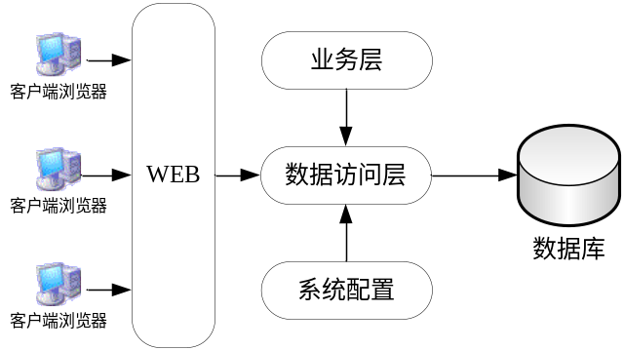
图2.1.1新闻系统的模型结构图示

该系统结构分为三个逻辑层^{[5]}:
Web 层：Web层为客户端浏览器提供对应用程序的访问，这一层是作为解决方案文件中的 Web 项目实现的。Web 层由 ASP.NET Web 窗体和代码隐藏文件组成，Web 窗体只是用 HTML 提供用户操作，而代码隐藏文件实现各种控件的事件处理程序。
业务层：包含各种业务规则和逻辑的实现，业务规则完成如客户帐户的验证和字符串处理这样的任务。
数据访问层：数据访问层为业务层提供数据服务，这一层是作为解决方案文件中的 Conn类(数据访问类，实现公共操作的一个通用类)实现的。

2.2 功能模块简介
图2.2列出系统的功能模块图：
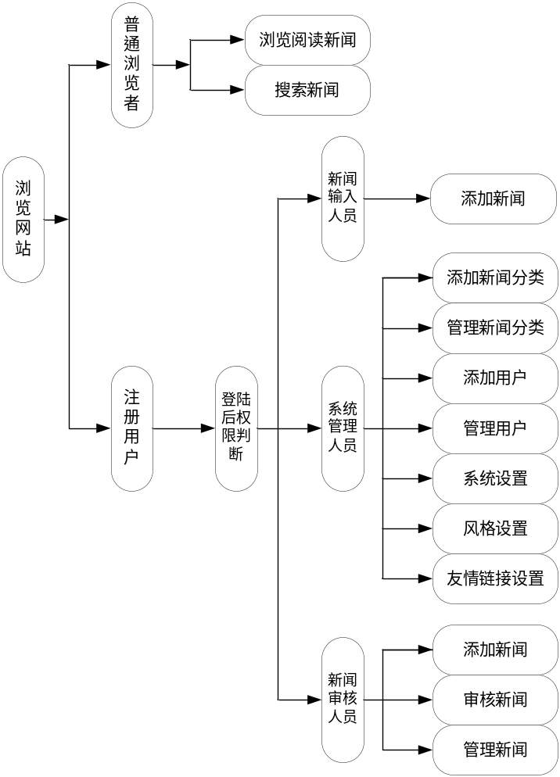
图：采用VISIO绘制、居中对齐
表：采用“三线式”式样、居中对齐
中文标注：居中对齐、宋体、小五号字、单倍行距
英文标注：居中对齐、Times New Roman、小五号字、单倍行距
图2.2新闻系统的模型结构图示
（图的编号和表的标号：章序号+“.”+本章的第几幅图（表）的序号，即“图*.*+空格+* ***图或表”）
工作流程为：
打开该系统网站，普通浏览者能浏览、阅读和搜索新闻，能进行注册，注册后为新闻输入员，登录进入新闻后台管理区, 只有添加新闻的权限；如登录时为新闻审核员，其不但有添加新闻的权限，还有审核和管理新闻的权限；如为系统管理员，其有新闻后台管理区内的所有权限，除具有新闻审核员所有的权限外，还有添加和管理新闻分类、添加和管理用户、系统、风格和友情链接设置。
在添加新闻时，除常规的添加新闻标题、新闻内容、新闻作者和新闻简介外，还可选择是否为首页新闻、是否为推荐新闻和是否在首页滚动图片(上传图片)等，对新闻内容的字体、字号和字体颜色可以调整，类似Word的一些简单的编辑功能，还可设置超链接和插入表格等。如添加新闻者为新闻输入员，其所添加的新闻需要系统管理员或审核员经审核后才能发布到网上；如是管理员或者审核员添加新闻的话，不需要再经谁审核，直接可以发布到网上。
管理新闻功能包括对任一条新闻内容可作相应修改，也可删除任何一条不再需要保留的新闻。管理新闻分类包括对新闻分类名称作修改，也可将任一分类名删除，删除后其分类下的所有新闻也将被删除。添加用户时，用户等级可为管理员、审核员或者输入员之一，管理用户包括修改用户名、密码和用户等级，也可将任一用户删除。
系统设置包括设置网站标题、网站地址、首页图片、网站公告(可用来显示当前有哪些新闻输入员所添加的新闻没有通过审核，具体的原因理由等)、网站链接(此文本内容可更改)和底部信息(可放置一些与站点相关的文本内容等)，对系统设置里的内容，随时可做相应的修改，这权限只有系统管理员才拥有。风格设置指从系统八种风格里任选一种作为当前网站的默认风格。友情链接主要是以图片的形式链接到其它网站，作用跟系统设置里的网站链接功能一样。

3 技术介绍
插入空行
与上面分页

3.1 .NET Framework简介（技术介绍要结合本技术在论文中的作用来写，尽可能精炼，避免较高的重复率）
NET Framework ^{[6]}是用于 .NET 平台的编程模型,其关键组件是公共语言运行库(CLR，Common Language Runtime)和 .NET Framework 类库（包括 ADO.NET、ASP.NET 和 Windows 窗体）,它提供了托管执行环境、简化的开发和部署以及与各种编程语言的集成,是支持生成和运行下一代应用程序和 XML Web services 的内部 Windows 组件。
公共语言运行库是 .NET Framework 的基础,可以将运行库看作一个在执行时管理代码的代理，它提供内存管理、线程管理和远程处理等核心服务，并且还强制实施严格的类型安全以及可提高安全性和可靠性的其他形式的代码准确性。事实上，代码管理的概念是运行库的基本原则。以运行库为目标的代码称为托管代码，而不以运行库为目标的代码称为非托管代码。
.NET Framework 类库是一个综合性的面向对象的可重用类型集合，可以使用它开发多种应用程序，这些应用程序包括传统的命令行或图形用户界面 (GUI) 应用程序，也包括基于 ASP.NET 所提供的最新创建的应用程序（如 Web 窗体和 XML Web Services）。

3.2 ASP.NET和C#简介
ASP.NET^{[7]}结构是一个三层系统：UI层、业务逻辑层和数据层，结构模型如图3.2.1所示：
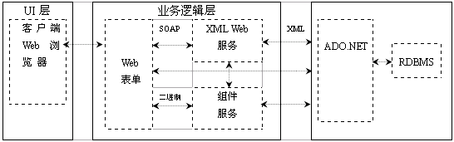
图3.1 ASP.NET结构图

1、UI层负责与用户交互，接收用户的输入并将服务器端传来的数据呈现给客户；
2、业务逻辑层负责接收浏览器传来的请求并将请求传给数据层，同时将请求处理结果发给浏览器。它由Web表单、XML Web Services和组件服务组成，其中Web表单是ASP.NET应用程序的核心所在，它是向客户呈现数据和信息的基础，也是响应和处理客户与显示的Web表单交互生成的信息和数据的基础；
3、数据层是通过ADO.NET操纵数据为事务逻辑层提供数据服务，如存储数据操作结果、返回数据检索结果等。
ADO.NET提供对Microsoft SQL Server、OLEDB和XML公开的数据源的一致性访问，数据共享用户应用程序可以使用ADO.NET来连接到这些数据源，并检索、操作和更新数据。
ADO.NET 有两个核心组件：DataSet 和 .NET Framework 数据提供程序，后者是一组包括 Connection、Command、DataReader 和 DataAdapter 4个对象在内的组件，其组件结构如图3.2所示：
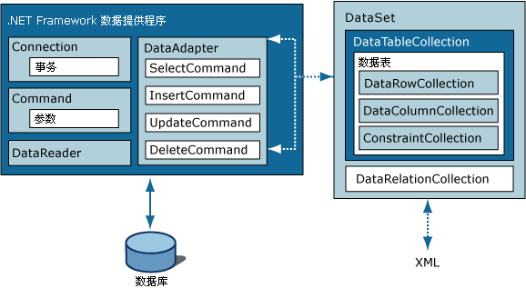
图3.2 ADO.NET的组件结构图

DataSet对象是 ADO.NET 的断开式结构的核心组件，实现独立于任何数据源的数据访问。Connection 对象提供与数据源的连接,是操作数据库的基础，表示应用程序和数据源之间的惟一会话。Command 对象能够访问用于返回数据、修改数据、运行存储过程以及发送或检索参数信息的数据库命令，实现对数据源的操作，如查询、插入、修改和删除等。DataReader 对象从数据源中读取只进且只读的数据流。DataAdapter 对象是DataSet 对象和数据源之间关联的桥梁，用数据源填充DataSet并解析更新。设计 ADO.NET 组件的目的是为了从“数据操作”中分解出“数据访问”。
C#语言是.NET中一种崭新的语言，C#是由C和C++派生而来的一种“简单、流行、面向对象、类型安全”的程序设计语言，C#意在综合Visual Basic的高效率和C++的强大功能。

3.3 CSS样式设计简介
CSS^{[8]}是Cascading Style Sheets（层叠样式表单）的简称，简称样式表，它是一种设计网页样式的技术。CSS代码的基本语句结构为：选择符{属性名：属性值}，选择符可以是HTML中任何的标签或自定义标识符，比如P、DIV、IMG甚至BODY都可以作为选择符。
CSS在HTML文档中有三种用法：
1、把CSS文档放到<head>文档中：<style type=“text/css”> …… </style>；
2、采用<style=“ ”>的格式把样式写在任何html标签中的行内，这种方法比较方便灵活；
3、把编辑好的CSS文档保存成“.CSS”文件，然后在<head>中定义，定义的格式为：<head> <link href="style.css" type="text/css" rel="stylesheet">…… </head> ，<link>和“rel=stylesheet”指连接的元素是一个样式表文档，“href=‘style.css’”指的是需要连接的文件地址。这种方法非常适宜同时定义多个文档，能使多个文档同时使用相同的样式，从而减少了大量的冗余代码。

3.4 Html标记语言简介
HTML^{[9]}（HyperTextMark-upLanguage）即超文本标记语言，是WWW的描述语言。html 是在 sgml 定义下的一个描述性语言，或可说 html 是 sgml 的一个应用程式，html 不是程式语言，它只是标示语言。
设计HTML语言的目的是为了能把存放在一台电脑中的文本或图形与另一台电脑中的文本或图形方便地联系在一起，形成有机的整体，人们不用考虑具体信息是在当前电脑上还是在网络的其它电脑上。只需使用鼠标在某一文档中点取一个图标，Internet就会马上转到与此图标相关的内容上去，而这些信息可能存放在网络的另一台电脑中。 HTML文本是由HTML命令组成的描述性文本，HTML命令可以说明文字、图形、动画、声音、表格、链接等。HTML的结构包括头部（Head）、主体（Body）两大部分，其中头部描述浏览器所需的信息，而主体则包含所要说明的具体内容。
（本例中，以上文字对技术或工具介绍过多，引用别人的预言过多，查重时重复率高）

4 系统详细设计
插入空行
与上面分页

4.1 数据库设计
该系统使用Access作为应用程序的数据库，建立了有6张数据表：Lb_Admin表用于存储帐户的信息，Lb_Class表用于存储新闻分类信息，Lb_Links表用于存储友情链接信息, Lb_News表用于存储新闻内容, Lb_Setup表用于存储系统设置信息,Lb_Skins表用于存储页面风格。Lb_News表与Lb_Class表相关联。

4.1.1 E-R图
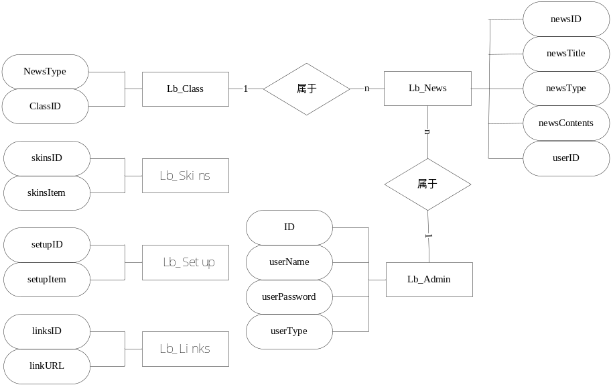
图：采用VISIO绘制、居中对齐
表：采用“三线式”式样、居中对齐
中文标注：居中对齐、宋体、小五号字、单倍行距
英文标注：居中对齐、Times New Roman、小五号字、单倍行距
图4.1 E-R图

4.1.2 主要数据表
本系统设计了15张数据表，在此介绍其中重要的6个数据表。
（1）用户表。该表中的数据由谁创建，在什么操作或功能中被修改会被使用。表中某一个字段或多个字段在系统中起什么作用。对表中某个或一些字段取值做了一些约束，原因是什么。此表将在哪些操作中与哪些表有关联（见表4.1）。
表4.1 用户表设计
Table 4.1 Design of UserTable
数据库字段名称 | 类型 | 长度 | 说明
ID | Int | 4  图：采用VISIO绘制、居中对齐  表：采用“三线式”式样  中文标注：居中对齐、宋体、小五号字、单倍行距  英文标注：居中对齐、Times New Roman、小五号字、单倍行距 | 自动增长字段，不允许空，主键
userID | varchar | 50 | 用户名，不允许空
userPassword | varchar | 50 | 用户密码，可以空
userType | varchar | 50 | 用户类型，不允许空

5系统实现

5.1 主要窗体界面
论文设计了多个操作界面，论文将重点对****等5个窗体界面进行介绍。在5.1.1开始前可以概要地介绍一下5.1的内容。
5.1.1 首页介绍
首页主要功能是显示最热门、最新和推荐的前8条新闻，显示新闻搜索功能、页面风格设置、新闻分类、滚动新闻图片和网站公告等；如图5.1所示：
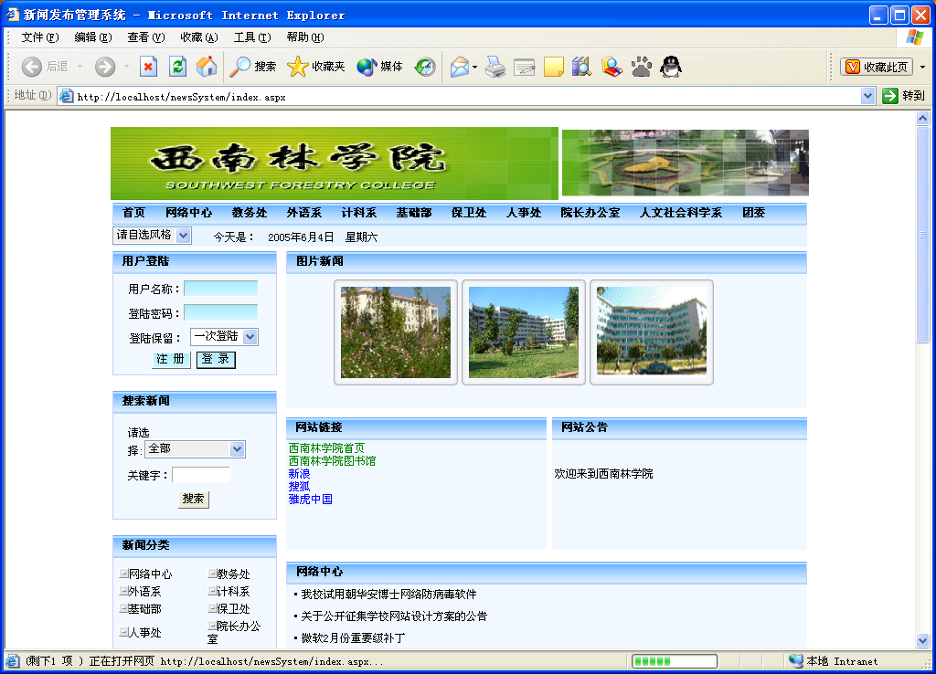
图5.1首页

5.1.2 新闻详细内容查看页
在首页里点击新闻标题所进入的页面，显示当前所点击新闻的详细内容，新闻标题正中加粗显示，在添加新闻时，根据所编辑的新闻内容对应显示；如图5.2
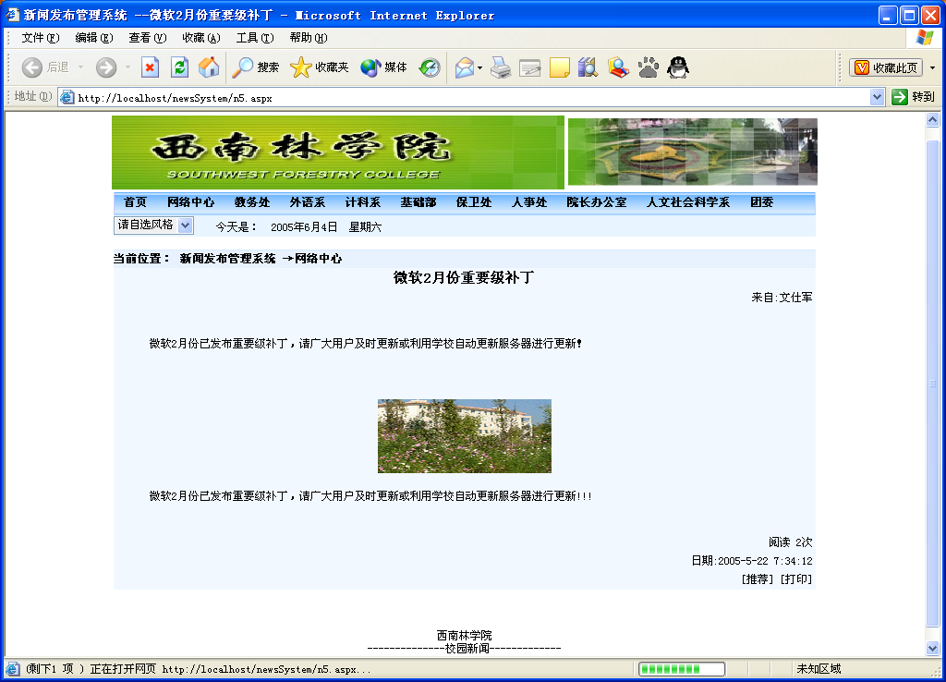
图5.2 新闻详细内容查看

5.2 主要代码分析

5.2.1 数据库连接代码（数据库链接代码是通用技术，不能体现本论文特色，不能作为主要代码展示。本例这部分代码介绍不合适）
在所有相关页面显示文件和Web用户控件的代码隐藏文件.aspx.cs或.ascx.cs中，通过对数据访问类的引用(以创建类实例方式)，调用数据访问类里的相应函数完成相关功能，如建立数据库连接、打开和关闭数据库、对数据库执行查询、插入、删除和更新操作、页面登陆检验等。（每段代码前，都要用5行以上文字加以分析说明）
此处列举Conn类(数据访问类)中主要函数的源码：
public class Conn
{
// 建立数据库连接字符串
public OleDbConnection Lb_Conn=new OleDbConnection(strConn);
public static string strConn //通过创建一个属性来连接数据库
{
get //使用get方法返回此属性的值
{
StringBuilder strResult = new StringBuilder();
strResult.Append("Provider = Microsoft.Jet.OLEDB.4.0");
strResult.Append("; ");
strResult.Append("Data Source = ");
strResult.Append(HttpContext.Current.Server.MapPath("."));
strResult.Append("\\");
strResult.Append(ConfigurationSettings.AppSettings["MdbPath"]);
return strResult.ToString();
}
}
}

5.2.2 注册页面代码
该系统的内容是需要靠校园众多部门众多用户来丰富充实的，而用户注册功能提供了给用户注册和发布新闻的作用。在首页里只需点击注册按钮即可注册，注册页面里注册按钮的单击事件处理程序如下：
Conn ds1=new Conn(); //调用数据访问类
ds1.DBopen();
string name=userName.Text.Trim(); //用户名
string pass=System.Web.Security.FormsAuthentication.HashPasswordForStoringInConfigFile(passWord.Text.Trim(), "MD5") ; //用户密码
//通过HashPasswordForStoringInConfigFile()方法实现MD5加密解密算法
string strSql="select * from Lb_Admin where A_Name='"+name+"'";
ds1.DBopen();
OleDbDataReader rd=ds1.ExecuteOleDbDataReader(strSql);
if (rd.Read()==true) //读取DataReader中下一条记录时有相同记录
{
ds1.alert("已存在此用户名,请用其它","reg.aspx");
rd.Close();
}
else
{
rd.Close();
int result=ds1.ExecuteSql("insert into Lb_Admin(A_Name,A_Password)values('"+name+"','"+pass+"')");
if(result>0) //添加数据成功
{
ds1.alert("注册成功,请登陆","index.aspx");
}
else
{
ds1.alert("注册失败","reg.aspx");
}
}
ds1.DBclose();
在注册页面中用到了RequiredFieldValidator（非空）、RegularExpressionValidator（正则表达式）和CompareValidator（比较）验证控件，分别用于文本输入框的非空验证、由正则表达式来验证用户的输入值是否正确和验证两个输入框的值是否相等。
服务器端验证控件是ASP.NET控件中新产生的一种验证控件，可以在客户端直接验证用户的输入，但控件必须包含“runat=server”属性。正常情况下验证控件是不可见的，当用户输入数据错误时它们才可见。

5.2.3 Web.config文件配置（Web.config文件配置是通用技术，不能体现本论文特色，也不能作为主要代码展示，这部分内容也不合适）
ASP.NET应用程序的配置功能放在Web.config文件^{[10]}中，它包含每一个具体Web应用程序的配置信息。在程序运行时，ASP.NET使用分层虚拟目录结构的Web.config文件提供的配置信息为每个惟一的URL资源计算一组配置设置，然后缓存结果配置设置，以供所有页面对资源的请求使用。
Web.config文件对于访问站点的用户来说是不可见的，而且也是不可访问的，它基于XML，每个配置文件都包含XML标记和子标记的嵌套层次结构。
新闻系统的Web.config文件中的配置：
<appSettings><add key="MdbPath" value="lbnews.mdb" /></appSettings> 通过键/值对key 和value配置数据库连接的相关信息，将ACCESS数据库lbnews.mdb文件用相对路径的方式设置为字符串"MdbPath"在程序代码中进行连接引用。

结 束 语
插入空行
一级标题、居中、黑体、小二号字，没有标题序号
与上面分页
插入空行
（结束语写作方法：回顾论文内容，而不是心得体会。回顾论文目标，采用了哪些技术、手段、工具、理论、方法，解决了哪些研究问题（不是学习问题、困难），获得哪些研究成果，有什么效果，评价如何。在设计上、技术上还有什么不足。不要出现“我”、“我们”这样的词）
较正确写法：
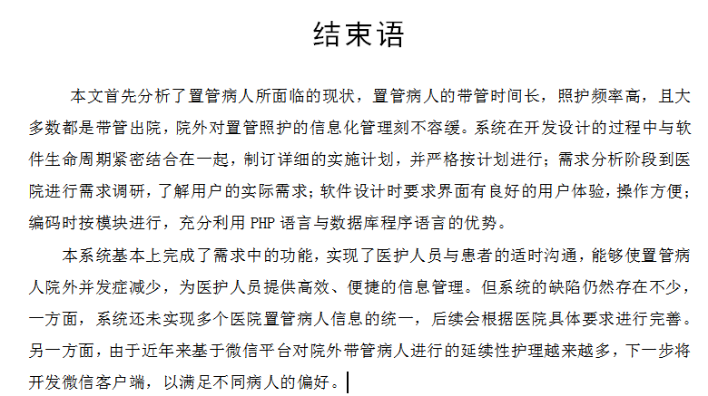
完全错误写法：
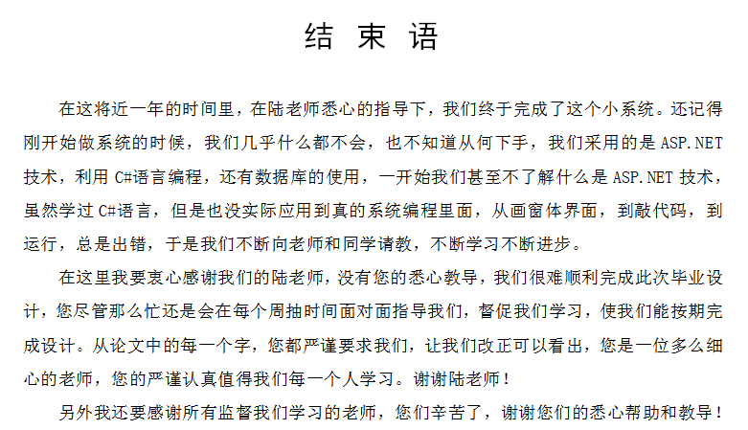

参考文献
插入空行
一级标题、居中、黑体、小二号字体
与上面分页
插入空行
[1] 柯闻秀，曲红.敏捷项目管理的哲学思考[J].科技管理研究，2009,卷(9):453-455.（不知道是那一卷）
[2] Mike Cohn，宋锐.敏捷估计与规划[M].北京：清华大学出版社，2007.
[3] 关忠诚，程刚.基于敏捷方法的软件项目管理研究[J].重庆大学学报，2005,11(6):46-49.
[4] 宁德军.敏捷软件交付项目管理及相关工具[J].项目管理技术,2009.9(7):71-75.
要求：宋体、五号字、行距固定值20磅 、悬挂缩进2个字符。
参考文献格式具体要求参考国际规范。（图书类的参考文献的书写格式：[序号]作者.书名[M].出版地：出版社，出版年份.起止页码.）
（期刊类文献的书写格式：[序号]作者.篇名[J].刊名，出版年份，卷号（期号）：起止页码.）
学校要求至少参考15篇。
所以目录必须在原文有引用标记，但摘要和结束语都是写的自己的内容，不需要引用。
[5] 吕翘楚,温建,陈志雨.基于敏捷思想的项目管理工具研究[J].硅谷,2008,(22):55.
[6] 穆慧琳,高岭,杨建峰.刘川川.基于B/S模式的网络教程系统的设计与实现[J].中国教育信息化,2009,(1):48-51.
[7] 周莹莹.敏捷软件开发技术研究[D].长春:长春理工大学.2009.
[8] 陈骥.敏捷软件过程管理的理论模型与动态系统研究[D].长沙:湖南大学,2004.
[9] 顾慕娴.B/S架构的研究生信息系统研究与实现[J].广西教育学院学报,2009,(4):39-40.
[10] 吴庆祥,李盛兰.基于B/S模式的文件资料管理系统的设计与实现[J].企业家天地,2009.01(1):45-46.
[11] 戴哲明,王敬平.基于J2EE架构的敏捷开发平台[J].计算机工程,2008,34（期号没有）:51-53
[12] 段璐琳,王如龙.敏捷方法在软件项目需求管理中的研究与应用[J].项目管理技术,2009,7(6):57-60.
需要15篇文献。本论文示例中缺三篇文献
版面要求：A4纸打印，（页边距为左3.1cm，右2.5cm，上、下2.54cm，页眉1.5 cm页脚1.75cm； 以上待定）正文（参考文献）的页码（1、2、3…..）居中插入，封面页眉不显示；中文摘要和英文摘要的页码为（I、II……）居中插入；目录页不显示页码。

参考文献格式：宋体、5号、行距固定值20磅、悬挂缩进2字符
所有参考文献 均需在论文正文进行标注。

致 谢
插入空行
一级标题、居中、黑体、小二号字
与上面分页
插入空行
************************************************************************************************************************************************************************************************************************************************************************************************************
****************************************************************************************************************************************************************************************************************************
正文、宋体、小四号、行距固定值20磅

